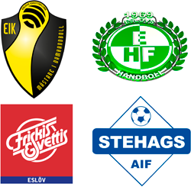

Medlemslotteri 2023

Nu är det äntligen dags för att sparka igång vårt medlemslotteri igen efter ett års uppehåll. Alla som vill vara med och stötta föreningen och samtidigt få en chans att vinna en slant är mycket välkomna att vara med. Det överskott som vi får in går direkt in i vår verksamhet och är mycket välkommet.

De av er som tidigare varit med kommer att få lotten hemskickad till er och de medlemmar som vill ha en lott kan höra av sig till Dan på kansliet antingen via mobil 0724 54 00 08 eller via mail [kansli@stehagsaif.se](mailto:kansli@stehagsaif.se). Är det så att ni har några frågor så kan ni också höra av er till Dan.

Eftersom vi är sena med utskicket så har vi valt att lägga de fyra dragningarna under hösten, 15/7, 15/9, 15/10 och 15/12.

Er stöd behövs för att vi ska kunna hålla igång vår verksamhet.

Stehags AIF

Obs! vill ni betala med swish så är det nummer 1233 283603 som gäller.